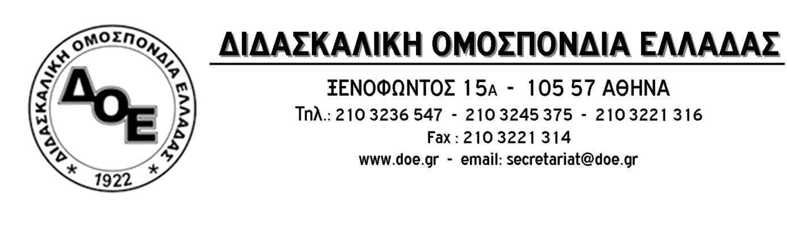
Αρ. Πρωτ. 572 | Αθήνα 17/3/2018  Προς  Τους Συλλόγους Εκπαιδευτικών Π.Ε.

Για τη συνάντηση με τον Υπουργό Παιδείας με αίτημα την πραγματοποίηση μόνιμων διορισμών.
Η απόφαση του Δ.Σ. της Δ.Ο.Ε. για πραγματοποίηση κινητοποιήσεων

«Μηδέν», ήταν η απάντηση του Υπουργού Παιδείας στο μοναδικό ερώτημα που του έθεσε το Δ.Σ. της Δ.Ο.Ε. «πόσοι διορισμοί μόνιμων εκπαιδευτικών θα πραγματοποιηθούν την επόμενη σχολική χρονιά;» στη σημερινή συνάντηση στο Υπουργείο Παιδείας.
Ο κ. Υπουργός δήλωσε ότι « όσα λέγονταν ως αριθμοί μέχρι τώρα ήταν στον αέρα», προφανώς αναφερόμενος και στον εαυτό του αλλά και στους προκατόχους του στο υπουργείο Παιδείας που υπόσχονταν χιλιάδες μόνιμους διορισμούς και ανέφερε για μια ακόμη φορά τις αιτιάσεις των δημοσιονομικών περιορισμών και του ασφυκτικού ελέγχου από τους θεσμούς ως βασικούς λόγους για τη μη πραγματοποίηση όλων των διορισμών μόνιμων εκπαιδευτικών που έχει ανάγκη η εκπαίδευση.
Οι αναφορές για ανακοίνωση διορισμών μέχρι τον Οκτώβριο με ορίζοντα τριετίας και υπό το πρίσμα των παραπάνω περιορισμών δεν αφήνουν στον κλάδο περιθώρια εφησυχασμού και αναμονής. Επιπλέον, η μαζική και δυναμική πανεκπαιδευτική, πανελλαδική κινητοποίηση της 16ης Μαρτίου σε Αθήνα, Θεσσαλονίκη και άλλες πόλεις, αποτελεί ένα ακόμα ελπιδοφόρο μήνυμα αγωνιστικής ανάτασης και μας δείχνει το δρόμο για τη συνέχεια.
Το Δ.Σ. της Δ.Ο.Ε. στη συνεδρίαση που πραγματοποίησε αμέσως μετά την αποχώρησή του από τη συνάντηση εκτίμησε ότι το κεντρικής σημασίας αίτημα των μαζικών μόνιμων διορισμών υπερβαίνει, πλέον, την αρμοδιότητα του Υπουργού Παιδείας, αφορά αναπόσπαστο στοιχείο της κυβερνητικής πολιτικής των μνημονιακών περικοπών και απάντηση πρέπει να δώσει ο Πρωθυπουργός.

Αποφασίσαμε:
- Την πραγματοποίηση 24ωρης απεργιακής δράσης την Παρασκευή 30 Μαρτίου 2018 (με 3ωρη στάση εργασίας από το Δ.Σ. της Δ.Ο.Ε. για τις 3 τελευταίες ώρες του πρωινού και τις 3 πρώτες ώρες του απογευματινού προγράμματος και των ΔΥΕΠ και 3ωρη από τους Συλλόγους Εκπαιδευτικών για τη διευκόλυνση της συμμετοχής των συναδέλφων στις συγκεντρώσεις που θα πραγματοποιηθούν εκείνη την ημέρα).
- Την ίδια ημέρα στη 1.30 μ. μ. πραγματοποίηση συγκέντρωσης διαμαρτυρίας στα Προπύλαια με πορεία προς τη Βουλή και το Προεδρικό Μέγαρο με στόχο τη συνάντηση με τον Πρωθυπουργό ο οποίος θα πρέπει να απαντήσει στο αίτημα του κλάδου για την άμεση πραγματοποίηση, από την επόμενη σχολική χρονιά 2018-19, όλων των διορισμών μόνιμων εκπαιδευτικών που έχει ανάγκη η εκπαίδευση και που έχουν εξαγγείλει κατά καιρούς οι υπουργοί της Κυβέρνησής του.
Την ίδια ώρα πραγματοποίηση συγκέντρωσης διαμαρτυρίας στη Θεσσαλονίκη στο άγαλμα Βενιζέλου.
- Την πραγματοποίηση στο χρονικό διάστημα από 19 έως 28 Μαρτίου 2018 κύκλου Γενικών Συνελεύσεων στους Συλλόγους όλης της Χώρας με στόχο τη συσπείρωση των συναδέλφων και την ενδυνάμωση του αγώνα.
- Την πραγματοποίηση συγκεντρώσεων διαμαρτυρίας σε όλη την υπόλοιπη Ελλάδα την Πέμπτη 29 Μαρτίου 2018.

Παλεύουμε για:
- μόνιμους, μαζικούς διορισμούς για την κάλυψη όλων των αναγκών της δημόσιας εκπαίδευσης,
- ενιαία δημόσια δωρεάν δεκατετράχρονη εκπαίδευση (ενιαίο δωδεκάχρονο δημόσιο δωρεάν υποχρεωτικό σχολείο και δίχρονη υποχρεωτική προσχολική αγωγή και εκπαίδευση για όλα τα παιδιά 4 έως 6 στο δημόσιο Νηπιαγωγείο) άμεσα σε όλη τη χώρα,
- στήριξη της ειδικής αγωγής και εκπαίδευσης,
- εξίσωση δικαιωμάτων αναπληρωτών και μονίμων,
- μείωση της αναλογίας εκπαιδευτικών – μαθητών σε 1:15 για το νηπιαγωγείο και 1:20 για το δημοτικό σχολείο,
- αύξηση δαπανών για την παιδεία, υπεράσπιση των μισθολογικών και ασφαλιστικών δικαιωμάτων των εκπαιδευτικών.

